

初夏の着物・相談会

日時：6月１８日（木）～２３日（火）

青葉、若葉のすがすがしい今日この頃です。

今年初めからの突然のコロナウイルス騒ぎで世の中は大変な窮地に陥っています。例年では単衣物、夏物、浴衣の展示会をしておりますが、

今年は着物の相談会として行いと思います。

※お持ちのお着物の染め替え、しみ抜き、寸法直し、仕立て直し

※袋帯から名古屋帯に。又、作り帯に仕立て直し、気軽に着れるように。

※ワンコイン着付け教室もお客様のご都合に合わせて致します。

・・・等なんでもお気軽におしゃべりにいらしてください。

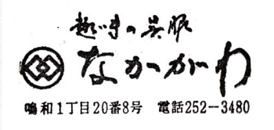お茶とお菓子を準備してお待ちしております（＾＾）/